Simone Tami S44023587

1 Documentazione / Commenti

1.a Generare la documentazione usando Doxygen e verificare se la documentazione prodotta permette di orientarsi nella struttura del progetto software. Indicare i punti che potrebbero essere migliorati.

La documentazione generata con Doxygen è chiara e completa.

L’unica pecca che sono riuscito a trovare per ora è il fatto che nella classe Rectangle le funzioni Area e Perimeter, dichiarate ed implementate nel file header, non vengono trovate da Doxygen. Questo succede perché sono di tipo private.

Si nota immediatamente andando a vedere la descrizione dettagliata della funzione Area() nella classe Polygon, dove c’è scritto che tale funzione è implementata in IsoTrapezoid ed in Rhombus, senza menzionare Rectangle.
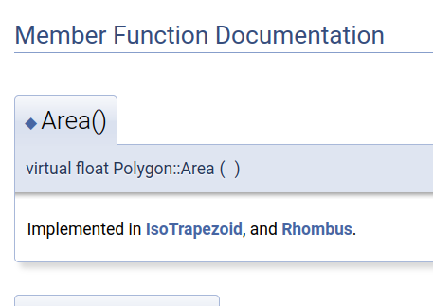

Ho trovato un altro errore, chiaramente un typo: nella riga evidenziata manca uno spazio tra “@” e “{“.
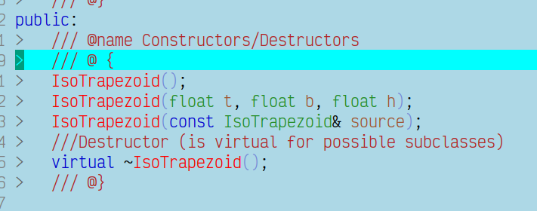

Il risultato è che questo non viene generato come “gruppo”, e che quella riga viene stampata come descrizione:
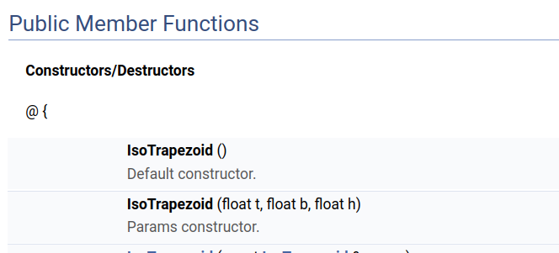

C’è un altro errore, analogo, nelle classi Rhombus e Rectangle: ha dimenticato la chiocciola.
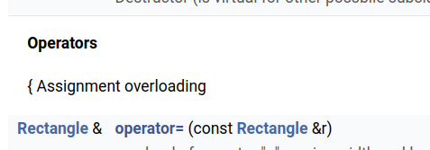
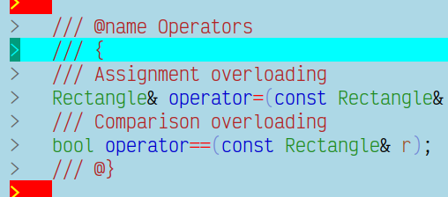

In generale, un miglioramento che si potrebbe fare è quello di uniformare la struttura dei commenti ma sopratutto del codice stesso di IsoTrapezoid a quella delle altre due classi (o viceversa), mettendo le funzioni nello stesso ordine. Questo renderebbe la navigazione leggermente più semplice.

1.b Utilizzando la documentazione e i commenti inseriti nei file .ccp e .h verificare se il progetto software aderisce alle specifiche assegnate durante la prima settimana. Indicare le eventuali specifiche non rispettate.

Credo che le specifiche siano state tutte rispettate.

1.c Verificare che il file README introduca correttamente lo scopo del progetto software e che dia sufficienti informazioni per un corretto uso dell’interfaccia a riga di comando. Indicare eventuali mancanze e/o possibili migliorie.

Il README contiene alcune informazioni secondo me un po’ troppo tecniche e di bassa rilevanza per un utilizzatore del programma. Ciò rende il file troppo “fitto” e un po’ confusionario. Per esempio leggere che “il programma utilizza classi, oggetti e polimorfismo” probabilmente è superfluo.

Detto ciò la sezione How to use si può trovare facilmente e contiene le informazioni essenziali ad utilizzare il programma.

Un miglioramento sicuramente sarebbe scrivere alcune cose all’interno di code blocks. Nella sezione how to use si potrebbero includere dei piccoli esempi dei prompt dati dal programma e dell’interazione in generale. Nelle sezioni How to install e Documentation si potrebbero mettere dei blocchi contenenti i comandi che vengono descritti, che il render di github sul browser renderebbero copiabili con un click. Se no anche solo scriverli come codice inline, tipo: `make` etc. ciò faciliterebbe ancora la lettura.

2 Compilazione e prima sessione di test

2.a Verificare se è possibile compilare il progetto

Il progetto compila correttamente.

2.b Test dell’interfaccia a riga di comando: l’interfaccia funziona correttamente? L’interfaccia è di facile utilizzo? Quali prove sono state eseguite per fare il test?

L’interfaccia funziona bene e si può utilizzare tranquillamente senza confusione. Un miglioramento potrebbe essere fatto nella parte di inserimento dei dati. Il cursore viene messo semplicemente alla fine della frase di prompt, anche solo aggiungere un `endl` alla fine sarebbe di aiuto. Così com’è può mandare un attimo in confusione l’utente che può credere che qualcosa si sia incartato, infatti nei prompt stessi c’è scritto di “inserire enter dopo il dato”, in modo da cercare di limitare tale confusione.

Il test che ho fatto è stato innanzitutto provare a creare un oggetto di ognuno dei diversi tipi: vengono tutti creati correttamente

Poi ho dato dei valori sbagliati ai vari prompt, chiamando poi l’opzione 5: `draw`, per vedere la situazione:

Per i valori negativi viene mostrato correttamente il messaggio di errore, ma se ci sono successivi parametri da chiedere lui te li chiede senza farti uscire fuori. Facendo poi il draw si vede che i poligoni vengono comunque costruiti, con valori (senza significato) calcolati sui parametri dati, compresi quelli negativi.

Passandogli un carattere, arriva subito un messaggio di avviso `Invalid argument` e si viene rimandati al prompt. Personalmente non sono riuscito a risolvere questa cosa nel mio codice quindi andrò a vedere come ha fatto perché sono curioso.

3 Seconda sessione di test

3.a Definire una procedura di test che permetta di identificare possibili bug nel codice prodotto per le singole classi e i singoli metodi di ogni classe

Non ho tempo di descriverla qui. Prendo quella che mi ero preparato settimana scorsa per testare la mia classe, la sistemo per testare la isotrapezoid, la metto nel push. Magari nei prossimi giorni faccio lo stesso per rettangol e rombo.

3.b Riportare i risultati del test

- Costruttore di default
Da questo vedo che l’isotrapezoide di default è un quadrato di lato 1, scelta secondo me forse discutiible.
- Setters
Uno per volta ho dato prima tutti valori negativi poi tutti positivi e poi stampare. Prossimamente potrei fare anche delle combinazioni di ciò e sopratutto provare a stampare tra le due assegnazioni.
Dare valori negativi da correttamente errori, darli poi positivi sovrascrive tutto e rende gli oggetti ok.
DEVO ANCORA CONTROLLARE BENE, finito il tempo.

